DON FERNANDO PÉREZ-UTRILLA PÉREZ, SECRETARIO DEL AYUNTAMIENTO DE TÍAS

CERTIFICO: Que en el Pleno, en sesión celebrada con carácter ordinario el día 22 de noviembre de 2021, el Punto 6º de los del orden del día, es el siguiente:

“31-21 CRÉDITOS EXTRAORDINARIOS PARA NOMINACIÓN DE SUBVENCIONES A FAVOR DE DIVERSOS CLUBES DEL MUNICIPIO.- Por el Sr.
Secretario se procede a dar lectura al dictamen/informe/consulta de la Comisión Informativa de Economía y Hacienda, y Especial de Cuentas, de fecha 8 de noviembre de 2021, que sigue:

“Número de expediente: 2021/00010623D. 31-21 créditos extraordinarios para nominación de subvenciones a favor de diversos clubes del municipio.

Sometida a votación la especial y previa declaración de urgencia sobre asuntos no comprendidos en la convocatoria, la Comisión Informativa acordó aprobar la especial y previa declaración de urgencia sobre asuntos no comprendidos en la convocatoria, por mayoría absoluta del número legal de miembros, siendo el resultado de la votación; seis (6) votos a favor (PSOE y PP).

Siendo la propuesta la siguiente:

1 / 3
Documento firmado electrónicamente (RD 1671/2009). La autenticidad de este documento puede ser comprobada mediante el CSV: 13533323763576372704 en https://sede.ayuntamientodetias.es

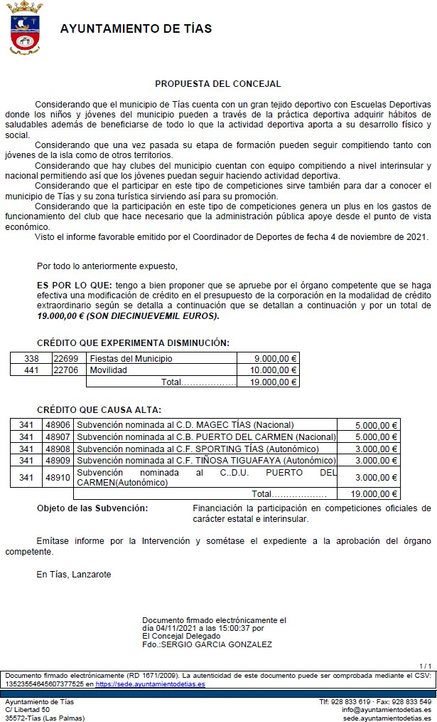

Sometido el asunto a votación, la Comisión Informativa informa favorablemente la propuesta por mayoría de los miembros presentes, siendo el resultado de la votación; tres (3) votos a favor (PSOE) y tres (3) abstenciones (PP).”

2 / 3
Documento firmado electrónicamente (RD 1671/2009). La autenticidad de este documento puede ser comprobada mediante el CSV: 13533323763576372704 en https://sede.ayuntamientodetias.es

Interviene D. Carmelo Tomás Silvera Cabrera, quien expone la propuesta.

Interviene D. Amado Jesús Vizcaíno Eugenio, quien se manifiesta conforme con la propuesta. Señala que la principal necesidad de los clubes que se pague las subvenciones en tiempo y forma. Señala que ha habido quejas con el presente gobierno porque se paga tarde.

Interviene D. Francisco Javier Aparicio Betancort, quien se manifiesta conforme con la propuesta. Señala que entiende que ha habido falta de previsión. Manifiesta que entiende que se ha hecho mal por la insuficiencia de las cantidades y tarde.

Interviene el Sr. Alcalde, quien manifiesta que entiende que llegan en el momento oportuno con los ahorros de otras partidas que no son necesarios para liquidar el año, y contribuir con los clubes deportivos y su esfuerzo.

Sometido el asunto a votación, el Pleno de la Corporación, aprobó la propuesta por mayoría simple de los miembros presentes, siendo el resultado de la votación; veinte (20) votos a favor (PSOE, PP y Grupo Mixto).”

De conformidad con el artículo 206 del Real Decreto 2568/1986, de 28 de noviembre, por el que se aprueba el Reglamento de Organización, Funcionamiento y Régimen Jurídico de las Entidades Locales, se advierte que la presente certificación se expide antes de que sea aprobada el acta que la contiene y a reserva de los términos que resulten de la aprobación del acta correspondiente.
Y para que conste y a los efectos que procedan, se expide la presente certificación por orden y con el visto bueno de la Presidencia.
En Tías (Lanzarote).

Documento firmado electrónicamente el día 26/11/2021 a las 13:59:38 por
El Secretario
Fdo.:FERNANDO PEREZ-UTRILLA PEREZ

Documento firmado electrónicamente el día 26/11/2021 a las 15:42:14 por:
El Alcalde
Fdo.: JOSE JUAN CRUZ SAAVEDRA

3 / 3
Documento firmado electrónicamente (RD 1671/2009). La autenticidad de este documento puede ser comprobada mediante el CSV: 13533323763576372704 en https://sede.ayuntamientodetias.es

